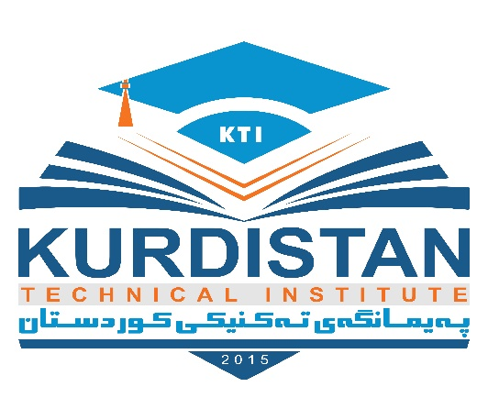

Kurdistan Technical Institute-Sulaimani
Your Department
Year of Study

Summer Training Student Report

Name:
Year: 2024-2025
University: Kurdistan Technical Institute/ Your Department
Company Name: Your Company/Organization (Training)
City of Company:
Starting & end date of internship: 01/6/2025 – 01/9/2025

ناوەرۆک
سەرەتا: 3
جۆر و شێوازی ئەو کارانەی ئەنجامتداوە: 3
ئەرک و بەرپرسیارەتی: 3
ئامانجی کارکردن: 3
هەڵسەنگاندن و دەرئەنجام: 3

سەرەتا:
لێرەدا پەختەیەک لەسەر شوێنی کارەکەت و کارەکەت دەنوسیت.
جۆر و شێوازی ئەو کارانەی ئەنجامتداوە:
پوختەیەک لەسەر هەموو ئەو کارانەی کە رۆژانە ئەنجامی دەدەیت.
ئەرک و بەرپرسیارەتی:
ئەو رۆڵ و پۆستانە بنوسە کە پێت سپێردراوە.
ئامانجی کارکردن:
لێرەدا باسی ئەو کارانە بکە کە ئەنجامتداوە وە پەیوەندی هەیە یان نیە بە پسپۆریەکەتەوە؟ وە هۆکارەکانی روونبکەرەوە.
هەڵسەنگاندن و دەرئەنجام:
لە کۆتایدا رای خۆت لەسەر شوێنی کارەکە و کارەکە بنوسە، لەگەڵ هەڵسەنگاندنی خۆت بۆ شوێن و شێوازی کەرەکە. یان هەر شتێکی تر کە بە گرنگی بزانیت.

